Databazada əlaqə növlərini öyrəndiyimizə görə artıq bu əlaqə növlərinin databazada quraşdırılma prosesini həyata keçirdə bilərik.

1. 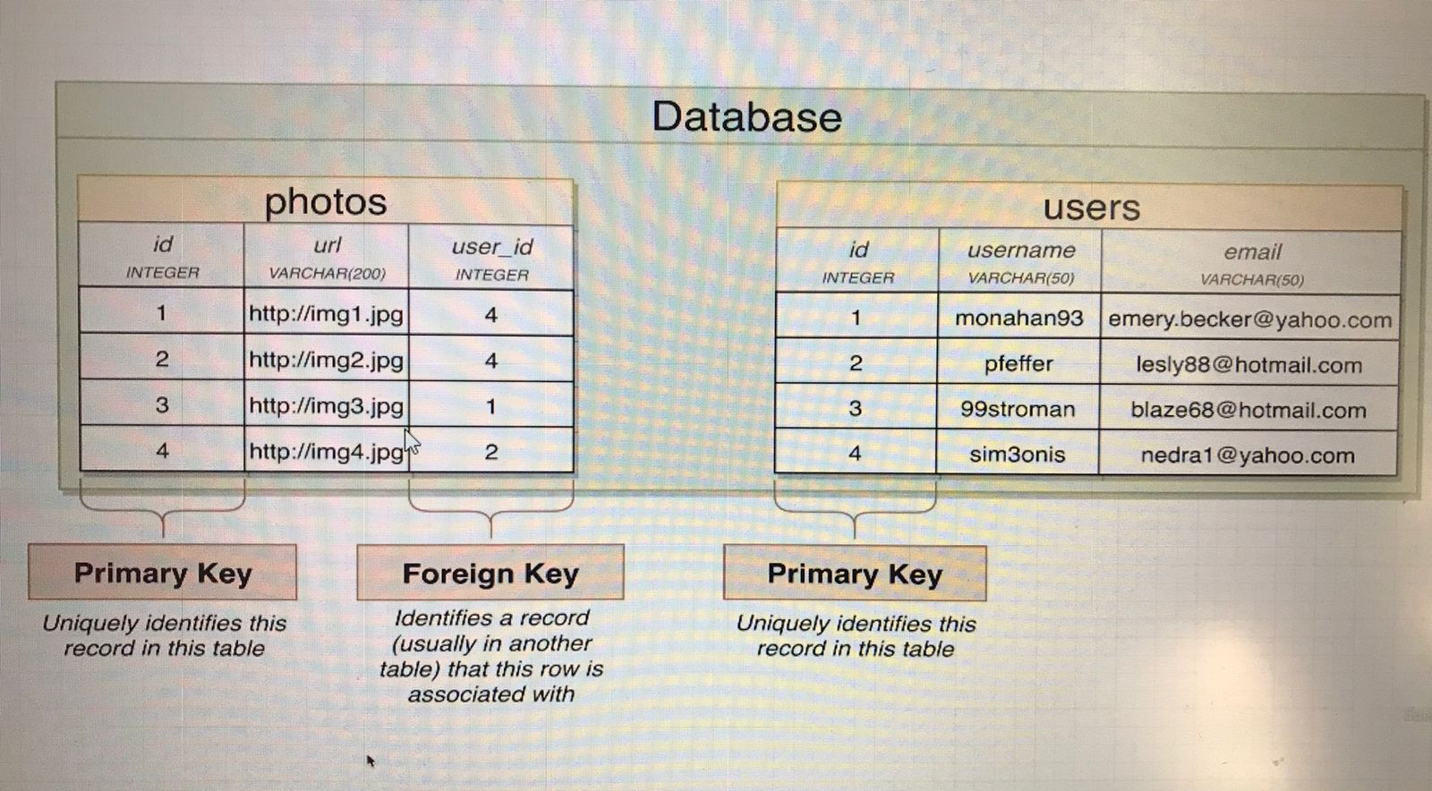Bu dərslikdə biz əlaqə növlərini qurarkən yeni terminlər ilə tanış olacayıq və görəcəyik ki, bu terminlər bizə əlaqə növlərini qurmaqda necə kömək edəcəkdir. Bu terminlər bizdə adlanır **primary key** və **foreign key**.
2. **primary key** və **foreign key** table-larda xüsusi vəzifə daşıya bilən sütunlardır və biz bu terminləri hər bir table daxilində istifadə etməkdəyik.

**Primary key**

Biz table yaradarkən hər zaman onun bir ədəd **primary key**-ə sahib olmasını təmin edirik. **Primary key**-in məqsədi ondan ibarətdir ki, table içərisində olan hər bir **row**-un **uniqueness** olmasını təmin etməkdədir. Bu sütunda olan hər bir dəyər **unikal**-dır yəni təkrarlanmıyandır. Məsələn yuxarıdakı şəkildə olan **photos** table-ında **id** sütunu bir **primary key**-dir və bu table içərisində digər sətirlərdə heçvaxt və heçvaxt həmən dəyərə sahib olan sətirdə məlumatlar görə bilmərik.

**Foreign key**

Ötə yandan bir table ilə digər table arasında əlaqə qurmaq üçün biz **foreign key** sütunundan mütləq şəkildə istifadə etmək məcburiyyətindəyik. **Foreign key** məqsədi ondan ibarətdir ki, bir table daxilində olan hər hansı bir sətirin yaxud sətirlərin başqa bir table ilə və yaxud hətta, **eyni table** daxilində əlaqə qura bilməsini təmin etməkdir. Yuxarıdakı şəkildə gördüyümüz kimi bizdə **photos** table-ında **user_id** sütunu vardır və bu bir **foreign key**-dir. Və gördüyümüz kimi **foreign key** sütununda olan dəyərlər **primary key**-dən fərqli olaraq təkrar dəyərlər saxlamaqdadır, şəklə diqqətlə baxsanız bunun nə anlama gəldiyini anlamış olarsınız, məsələn **id** dəyəri 1 və 2 olan **photos** table-ında olan sətirlərdə **user_id** dəyəri hər ikisində də 4-dür və bu isə o deməkdir ki, bu 2 şəkil **users** table-ında **id** dəyəri 4 olan **user**-a aiddir. Qısası, **foreign key** sütununun özündə saxladığı dəyərlər bağlı olduği table-ın **primary key** sütununun dəyəridir. O zaman ortalığa çıxan nəticə budur ki, **photos** table-ında olan **user_id** foreign key sütunu **users** table-ının **id** primary key-nə bağlıdır. Bunu simulyasiya etməyə çalışsaq aşağıdakı şəkildən anlaya bilərik.

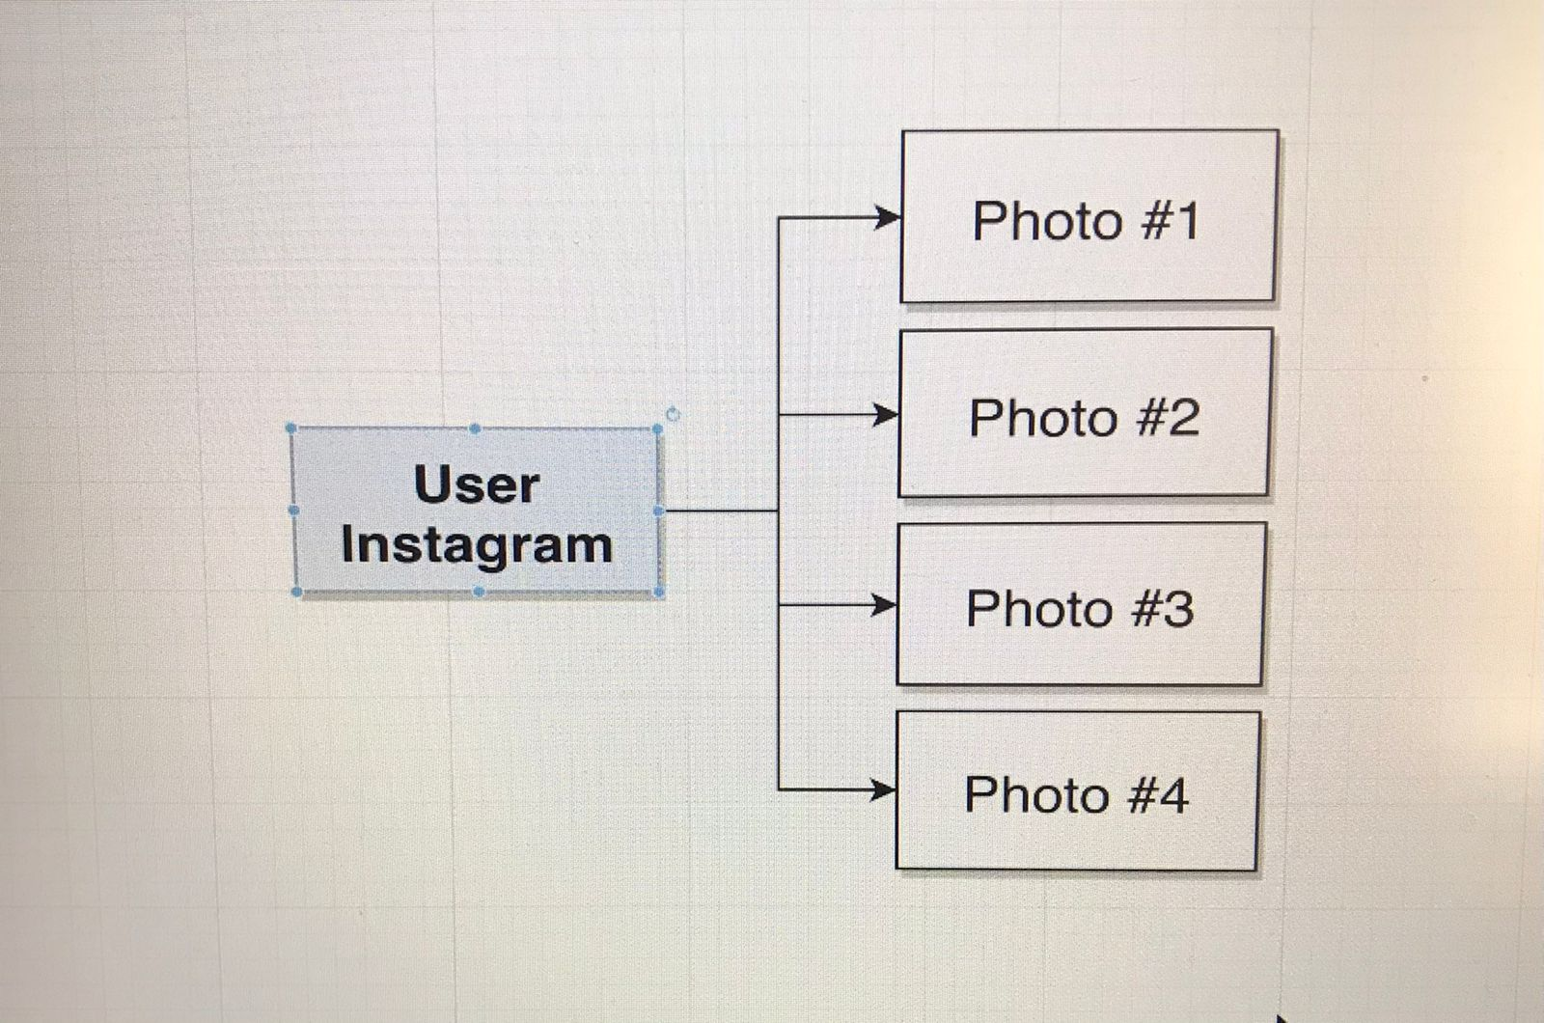

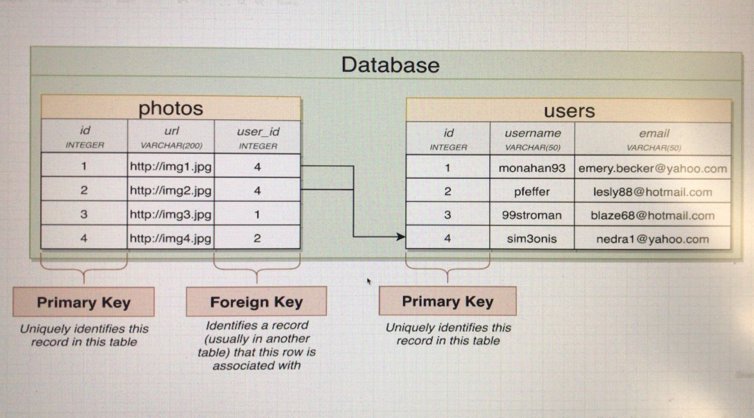

Və həmçinin bu şəkildə olan əlaqə növü **photos**-dan 🡪 **users**-a adlanır **Many-to-One, users**-dan 🡪 **photos**-a isə adlanır **One-to-Many**.

**Foreign Key ilə bilinməsi gərəkənlər**

* Many tərəf hər zaman **foreign key** sütunu daşımalıdır.